Naštej in opiši lastnosti kovin, zaradi katerih so nenadomestljive.
- Kovine so mehansko trdne
Večina kovin ima veliko natezno trdnost, kar pomeni, da lahko nosijo veliko bremena. zato jih lahko uporabljamo za izdelavo velikih konstrukcij kot so mostovi, stavbe, žerjavi itd.
- Kovine so trde
Za material, iz katerega izdelujemo strojne dele, orodja, orožja (sablje), pa se zahteva velika trdota . Noži in žage morajo biti trdi, da se ne skrhajo. Svedri morajo biti tako trdi, da lahko z njimi vrtamo skozi drugo snov.
Kaj je to trdota? To je odpor proti prodiranju tujega telesa v preizkušanec.
- Kovine so žilave
Odpornost materiala proti udarcem
- Kovine so kovne
Da so kovine kovne, pomeni , da jih lahko upogibamo, spreminjamo obliko, preoblikujemo iz ene oblike v drugo, ne da bi se pri tem zlomile. Primer: avtomobilska vrata naredimo s stiskanjem jeklene pločevine (štancanje). Če poskusimo steklo upogniti, se razbije. Steklo je torej krhko, kovine so pa žilave. Kovine so kovne zaradi kovinske vezi.
- Kovine so dobri prevodniki električnega toka
Za večino električnih žic se uporablja baker, ki je posebno dober prevodnik električnega toka.
- Kovine imajo specifičen lesk
- Kovine imajo običajno veliko gostoto
- Kovine imajo zven ob udarcu
- Relativno viskoko tališče
- Dobra toplotna prevodonost

Opiši in nariši kovinsko vez
Kristalno zgradbo imajo vse kovine in njihove zlitine. Vzrok za to je kovinska vez atomov. Kovinske vezi so močne, obenem pa gibljive in se ne pretrgajo, če atomi spremenijo položaj.
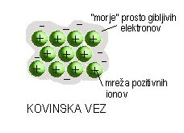
Kovine zato niso lomljive, ampak kovne – če kovino upognemo, bo ostala v novem položaju in se ne bo zlomila. Pri kovinski vezi kovinski atomi zlahka oddajajo elektrone in postanejo pozitivni ioni. Elektroni ki niso več vezani na atom, se začnejo prosto gibati med pozitivnimi ioni. Zaradi tega so kovine dober prevodnik električnega toka. Če po takšni strukturi udarimo s kladivom, se bodo pozitivni ioni le premaknili iz enega položaja v drugi položaj, zato rečemo, da je kovina kovna. V bistvu ena plast atomov zdrsi čez drugo.
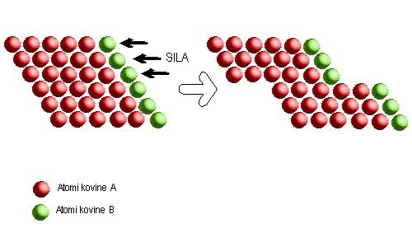

V zadnjem času se uporabljajo kovine v amorfnem stanju. Pridobivajo se tako, da staljene kovinske materiale ohlajajo zelo hitro (več milionov stopinj na sekundo). V amorfnem stanju imajo kovine ali zlitine posebne mehanske, fizikalne ali druge lastnosti. Trdnost jekla v amorfnem stanju je za desetkrat večja od klasičnega.
Obstojajo tudi tekočine, ki imajo kristalno zgradbo. Znane so pod imenom tekoči kristali in se v praksi veliko uporabljajo kot indikatorji ali prikazovalniki (digitalne ure, TV zasloni, termometri). V tem primeru so kristali zgrajeni v obliki podolgovatih molekul, ki se lahko prosto premikajo. Pri določenih pogojih (temperatura, el.napetost) se orientirajo v dano smer, zato spremenijo barvo ali prepustnost svetlobe.

Opiši in nariši, kaj se dogaja z atomi, ko kovino segrevamo. Zakaj se kovina razteza ob segrevanju?
Ko kovino segrevamo atomi, močneje nihajo, dokler ne dosežemo temperature tališča, kjer se kovina raztali in nastane talina. V talini pa se atomi prosto premikajo. Torej, atomi nihajo okoli osnovnega položaja in to tem hitreje, čim višja je temperatura snovi. Zaradi močnega nihanja drezajo v sosednje atome in ti se razmaknejo. Če torej kovino segrevamo, se raztega. 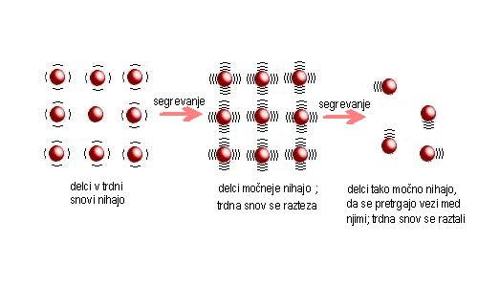

Opiši kristalno zgradbo kovin - zakaj jo imajo, kaj je njena značilnost, kaj je kristalna rešetka, nariši osnovno- ploskovno in prostorsko kubično kristalno rešetko!
Običajno o kovini ne razmišljamo kot o kristalu, vendarle, če kovino potopimo v kislino, ki jo najedka, se nam pod mikroskopom pokaže kristalna zgradba. Kovine imajo pravilno strukturo – kristalno kovinsko strukturo.
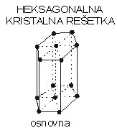
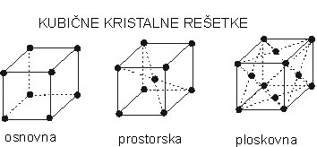
Za kristalno zgradbo je značilna prostorska geometrična urejenost. Atomi, ki se med seboj skoraj dotikajo, so postavljeni v točno opredeljenih smereh in oddaljenosti. Zato so v kristalni zgradbi prisotne ravnine in smernice, ki potekajo skozi središča atomov. Veliko število smernic, na kateri ležijo atomi, se medseboj sekajo tako, da tvorijo prostorsko kristalno mrežo. Osnovna geometrična oblika (prizmatično telo), ki nastane, če središča bližnjih atomov povežemo z namišljenimi črtami, se imenuje kristalna rešetka ali celica. Kristalna rešetka se velikokrat ponavlja v vseh smereh prostora.

Glede velikosti osnovnih stranic kristalnih rešetk in kotih, ki jih med seboj tvorijo, poznamo sedem osnovnih kristalnih oblik oz. sistemov. Najbolj pogosta sta kubični
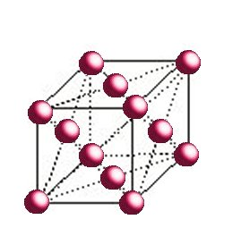
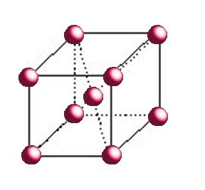
in heksagonalni.
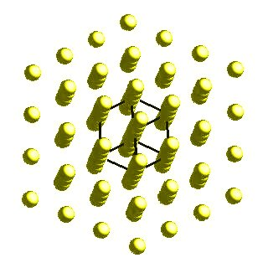

Opiši in nariši potek kristalizacije
Kristalizacija je proces urejanja atomov iz tekočega v trdno stanje. Med kristalizacijo je temperatura kostantna, ker atomi oddajo del svoje notranje energije za prehod iz tekočega v trdno stanje. V tekočem stanju se atomi prosto premikajo, v trdnem stanju pa so atomi na točno določenih mestih in tvorijo kristalna zrna, ki se med seboj ločena s kristalno mejo.
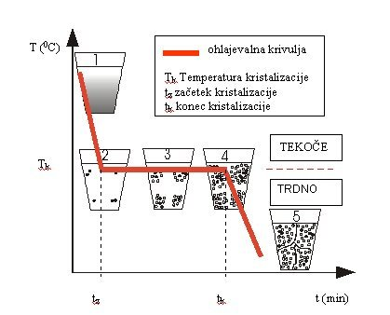
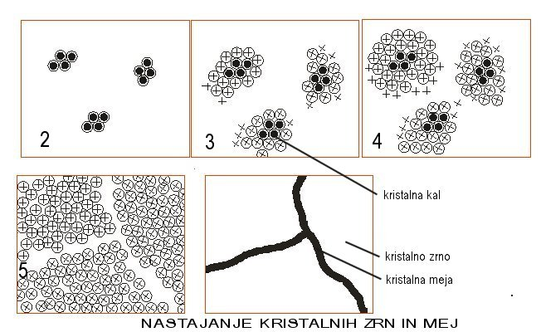

Opiši in nariši plavž in procese v njem
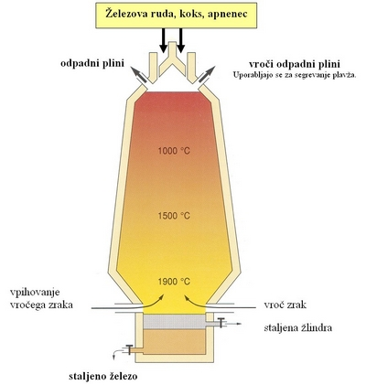
Plavž je jaškasta peč visoka 20 do 30 m, v premeru pa ma 3,7 do 10,5 m. Sezidan je iz šamotnega gradiva, obdan pa z jekleno pločevino.V plavž vlagamo izmenično koks, rudo, in talila.Za izgorevanje vpihujemo v peš tudi segreti zrak (800 do 1000°C), da pospešimo izgorevanje koksa, ki reducira železovo rudo. Zrak segrejemo v kavperju. Plavž ima 2 kavperja, ki delujeta izmenično (prvi se segreva, drugi ohlaja in obratno).
V plavž vsipavamo:
- Železovo rudo
- Koks ali leseno oglje
- Talila
- Vpihavamo segreti zrak

Iz njega pa dobimo:
- Vse vrste grodljev
- Žlindro
- Plavžne pline ☺
Glavni proces v plavžu je redukcija železovih oksidov (rud). V plavžu potekata 2 osnovni reakciji:
Zgorevanje koksa v CO, ki reducira železove okside in spajanje dodatkov in jalovine v žlindro.
2C+O₂→2CO … prva reakcija
Fe₂O₃+3CO→2Fe+3CO₂ … druga reakcija
Čisto železo

Nariši plavž z kavperji in napiši čemu služijo kavperji
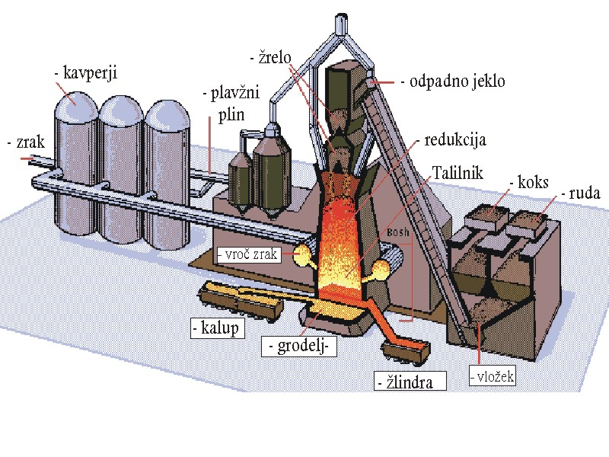
Kavperji služijo za segrevanje zraka, ki ga vpihavamo v plavž.

Kako delimo proizvode, ki jih dobimo iz plavža
-Vse vrste grodljev(sivi, beli in mineralni)
-žlindra
-plavžni plini
Najpomembnejša produkta plavža sta beli in sivi grodelj. Iz belega grodlja delamo jeklo in jekleno litino.

